**FASE 2**

**DISEÑO E IMPLEMENTACIÓN DEL PROYECTO**

**ClientMager**

Escuela de Informática y Telecomunicaciones

11 Agosto 2025 - 04 Diciembre 2025

1. Identificación del Proyecto

| **Nombre de Proyecto** |
| --- |
| ClientMager |

1. Integrantes del Equipo de Trabajo

| **N°** | **Rut** | **Apellidos** | **Nombres** |
| --- | --- | --- | --- |
| 1 | 20.990.720-8 | Vasquez Gonzalez | Vicente Andres |
| 2 | 20.068.110-k | Triviño Barraza | Camilo Ignacio |
| 3 | 21.442.894-6 | Cornejo Solís | Esteban Ulises |

1. Registro de Control de Cambios

| **Revisión** | **Fecha** | **Páginas** | **Descripción del Cambio** | **Autor** |
| --- | --- | --- | --- | --- |
| 1 | 14-09-25 | Todas | Cambios según primera revisión docente (alcances y objetivos). | ECS |
| 2 | 29-09-25 | Todas | Cambios en resumen, abstract, Metodologías y Riesgos asociados | ECS |
| 3 | 07-10-25 | Todas | Metodologías y riesgos | ECS |

**ÍNDICE DE CONTENIDO**

LISTA DE TABLAS 4

LISTA DE FIGURAS 5

LISTA DE DIAGRAMAS 6

GLOSARIO 7

1 Diseño e Implementación del Proyecto 8

1.1 Resumen 8

1.2 Abstract 8

1.3 Introducción 8

1.4 Problemática a solucionar o necesidad a satisfacer 8

1.5 Objetivos del Proyecto (general y específicos) 8

1.6 Competencias del Perfil de Egreso 9

1.7 Asignación de roles 9

1.8 Metodología utilizada en el Proyecto. 10

1.9 Creación de cronograma asociado al Proyecto (Carta Gantt) 11

1.10 Riesgos Asociados al Proyecto 11

1.11 Implementación del Proyecto 11

Diseño y Arquitectura de la solución (Caso de uso de Software o plataforma de gestión) 11

Requerimientos técnicos 12

Desarrollo de la solución 12

Resultados de la solución 12

1.12 Definición de Recursos y Costos asociados al Proyecto 12

CONCLUSIÓN 13

BIBLIOGRAFÍA 14

ANEXOS 15

# LISTA DE TABLAS

Tabla 1 Asignación de Roles Y Tareas 12

Tabla 2 Carta Gantt 14

Tabla 3 Matriz de Riesgos 17

# LISTA DE FIGURAS

# LISTA DE DIAGRAMAS

# GLOSARIO

# Agile: Metodología de gestión de proyectos que permite adaptar la forma de trabajo a las condiciones del proyecto, consiguiendo flexibilidad e inmediatez en la respuesta para amoldar el proyecto y su desarrollo a las circunstancias específicas del entorno.

# Backend: Se refiere a la parte de una aplicación web que se ejecuta en el servidor y es responsable de la lógica del negocio, el acceso a la base de datos y la comunicación con el frontend.

**Base de Datos**: Sistema que permite almacenar y posteriormente acceder a los datos de forma rápida y estructurada. En este proyecto, se utiliza para gestionar la información de clientes y pólizas.

**Carta Gantt:** Herramienta gráfica cuyo objetivo es exponer el tiempo de dedicación previsto para diferentes tareas o actividades a lo largo de un tiempo total determinado.

**Cascada (Waterfall)**: Metodología de desarrollo secuencial en la que el proyecto avanza a través de una serie de fases distintas y consecutivas, donde cada fase debe completarse antes de que comience la siguiente.

**Corredora de seguros:** Empresa que actúa como intermediaria entre las compañías de seguros y los clientes, asesorando a estos últimos para encontrar las pólizas que mejor se adapten a sus necesidades.

**Frontend**: Es la parte del software con la que interactúan los usuarios. Comprende la interfaz de usuario (UI), el diseño visual y todos los elementos que permiten la navegación y el uso de la plataforma.

**Póliza:** Documento que formaliza el contrato de seguro, en el cual se establecen los derechos y obligaciones tanto de la aseguradora como del asegurado.

**Rollback:** Proceso de revertir un sistema de software a un estado anterior, generalmente utilizado para recuperarse de un error crítico o una implementación fallida.

**Scrum**: Marco de trabajo ágil que se utiliza para gestionar el desarrollo de productos complejos. El trabajo se divide en ciclos cortos llamados Sprints.

**Sprint**: Un período de tiempo corto y fijo (generalmente de 1 a 4 semanas) durante el cual el equipo de desarrollo se compromete a completar una cantidad específica de trabajo del proyecto.

# Diseño e Implementación del Proyecto

## Resumen

El presente informe tuvo como finalidad describir la planificación e implementación de una plataforma digital centralizada, desarrollada para La corredora de seguros Mager, ubicada en Viña del Mar. Dicha corredora enfrentaba desafíos operativos significativos derivados de la ausencia de un sistema unificado para la gestión de sus clientes y pólizas. Sus procesos, basados en métodos manuales y dispersos, generaban notables pérdidas de tiempo, mermas en los ingresos y una capacidad de control limitada sobre sus operaciones críticas. La falta de una base de datos consolidada impedía tener una visión clara y precisa del negocio, convirtiendo la búsqueda de información de clientes y el seguimiento de sus pólizas en tareas lentas e ineficientes.

Uno de los impactos más críticos de esta problemática se observaba en la gestión de las renovaciones de pólizas. Al no existir un sistema que automatizara los recordatorios y el seguimiento, La corredora de seguros Mager experimentaba una notable pérdida de clientes e ingresos, ya que muchas pólizas no se renovaban a tiempo. Esta opacidad en los datos afectaba directamente la capacidad de la gerencia para tomar decisiones estratégicas, pues carecía de métricas esenciales como el número total de clientes, la cantidad de pólizas vigentes o vencidas, y los resultados financieros mensuales.

Para dar respuesta a estas necesidades, se desarrolló una solución tecnológica integral: una aplicación web diseñada para centralizar y automatizar los procesos clave de la corredora. Esta plataforma se concibió para integrar la administración de clientes, el seguimiento detallado de las pólizas, la automatización de recordatorios de vencimiento y la generación de reportes en tiempo real. El objetivo general fue transformar radicalmente la operatividad de La corredora de seguros Mager, migrando de un modelo de gestión reactivo a uno digital, centralizado y proactivo.

La solución se implementó con un enfoque en la centralización de la información, permitiendo una gestión, control y seguimiento eficientes de cada cliente. Se incorporó un módulo de métricas de rendimiento para ofrecer una visión general del desempeño del negocio, incluyendo indicadores como clientes registrados y pólizas atrasadas. Además, se puso especial énfasis en asegurar la información sensible tanto de los clientes como de los usuarios del sistema. Una de las funcionalidades clave fue el seguimiento automatizado de las fechas de vencimiento de las pólizas, con un sistema de alertas y notificaciones para informar oportunamente a los usuarios y facilitar la renovación.

El proyecto se ejecutó a través de distintas etapas que incluyeron el levantamiento de requerimientos, el diseño de la arquitectura del sistema, la implementación del frontend y el backend, un riguroso ciclo de pruebas de calidad y, finalmente, el despliegue de la plataforma. Con esta implementación, se buscó no solo resolver los problemas de ineficiencia y pérdida de ingresos, sino también sentar las bases para un crecimiento sostenible, mejorar la retención de clientes, garantizar la seguridad de los datos y proporcionar información estratégica para una toma de decisiones más informada y efectiva.

## Abstract

This report aimed to describe the planning and implementation of a centralized digital platform developed for the insurance brokerage Mager, located in Viña del Mar. The brokerage faced significant operational challenges stemming from the absence of a unified system for managing its clients and policies. Its processes, based on manual and scattered methods, generated considerable time losses, revenue decline, and limited control over its critical operations. The lack of a consolidated database prevented a clear and precise view of the business, turning the search for client information and the tracking of their policies into slow and inefficient tasks.

One of the most critical impacts of this issue was observed in the management of policy renewals. As there was no system to automate reminders and follow-ups, the insurance brokerage Mager experienced a notable loss of clients and income, as many policies were not renewed on time. This lack of data directly affected the management's ability to make strategic decisions, as it lacked essential metrics such as the total number of clients, the quantity of active or expired policies, and monthly financial results.

To address these needs, a comprehensive technological solution was developed: a web application designed to centralize and automate the brokerage's key processes. This platform was conceived to integrate client administration, detailed policy tracking, automated renewal reminders, and the generation of real-time reports. The overall objective was to radically transform the operations of the insurance brokerage Mager, migrating from a reactive management model to a digital, centralized, and proactive one.

The solution was implemented with a focus on information centralization, enabling efficient management, control, and tracking of each client. A performance metrics module was incorporated to provide a general overview of business performance, including indicators such as registered clients and overdue policies. Additionally, special emphasis was placed on securing the sensitive information of both clients and system users. One of the key functionalities was the automated tracking of policy expiration dates, featuring an alert and notification system to promptly inform users and facilitate renewals.

The project was executed through various stages, including requirements gathering, system architecture design, frontend and backend implementation, a rigorous quality testing cycle, and, finally, the platform's deployment. Through this implementation, the goal was not only to resolve issues of inefficiency and revenue loss but also to lay the foundation for sustainable growth, improve client retention, ensure data security, and provide strategic information for more informed and effective decision-making.

## Introducción

En el contexto competitivo actual, la modernización de los procesos internos es un factor determinante para la sostenibilidad y el crecimiento de las pequeñas y medianas empresas. La corredora de seguros Mager se encuentra en una fase de transformación crucial, donde identifica la necesidad imperativa de migrar desde un modelo de gestión manual y reactivo hacia una solución tecnológica que le permita centralizar y automatizar sus operaciones clave. La dependencia de métodos descentralizados para el manejo de información de clientes y pólizas representa un obstáculo directo para su eficiencia y competitividad en el mercado.

La problemática principal que enfrenta La corredora de seguros Mager se manifiesta en la falta de trazabilidad de sus operaciones, los retrasos recurrentes en las renovaciones de pólizas y la ausencia de reportes automáticos. Estas ineficiencias no solo afectan su rentabilidad y la satisfacción de sus clientes, sino que también limitan su capacidad para tomar decisiones estratégicas basadas en datos precisos. La dispersión de la información impide una visión integral del negocio, dificultando el seguimiento proactivo y la gestión efectiva de su cartera de clientes.

Este proyecto se concibe como una respuesta estratégica a dichos desafíos. La implementación de un sistema web centralizado busca resolver de raíz los problemas operativos mencionados. A través de esta solución, se pretende optimizar la gestión de clientes, fortalecer la relación con ellos mediante un seguimiento oportuno y posicionar a La corredora de seguros Mager de manera más sólida frente a las exigencias del mercado asegurador. La plataforma está diseñada para ser el pilar tecnológico que impulse la eficiencia, garantice la integridad de los datos y facilite un crecimiento sostenido.

## Problemática a solucionar o necesidad a satisfacer

Una corredora de seguros en Viña del Mar, Mager, se enfrenta a un problema crítico derivado de la falta de un sistema centralizado. Actualmente, la gestión de sus clientes y pólizas se realiza a través de procesos manuales y dispersos, lo que genera una serie de ineficiencias y riesgos operacionales que amenazan la sostenibilidad del negocio.

La ausencia de una base de datos unificada impide una visión clara y precisa de la operación. La búsqueda de información de clientes y el seguimiento de sus pólizas se vuelve una tarea lenta y poco eficiente. El impacto más significativo de esta problemática se observa en la gestión de las renovaciones de pólizas. Al no existir un sistema que automatice los recordatorios y el seguimiento, la empresa experimenta una notable pérdida de clientes e ingresos, ya que muchas pólizas no se renuevan a tiempo.

Más allá de la pérdida económica, la falta de datos centralizados y de reportes automáticos afecta directamente la toma de decisiones. La empresa carece de la capacidad para conocer con exactitud métricas esenciales para el negocio, como el número total de clientes, la cantidad de pólizas vigentes o vencidas, y la ganancia o pérdida mensual. Esta opacidad en los datos impide la trazabilidad de las operaciones y limita la capacidad de la gerencia para planificar estrategias de crecimiento, identificar áreas de mejora y evaluar el rendimiento del negocio.

## Objetivos del Proyecto (general y específicos)

**Objetivos Generales:**

Con esta solución, se tiene como objetivo transformar radicalmente la operatividad de la corredora de seguros. Migrando de un modelo de gestión manual y reactivo a uno digital, centralizado y proactivo. Se busca no solo resolver los problemas actuales de ineficiencia y pérdida de ingresos, sino también sentar las bases para un crecimiento sostenible y una mejor toma de decisiones. Al implementar una solución integral, el proyecto aspira a optimizar la gestión de clientes, automatizar procesos críticos como las renovaciones de pólizas y, en última instancia, mejorar la rentabilidad y la retención de clientes al garantizar una trazabilidad completa y una comunicación oportuna.

**Objetivos Específicos:**

Los siguientes objetivos detallan lo puntos específicos que se buscan resolver:

* Centralizar la información de los clientes para facilitar su gestión, control y seguimiento.
* Métricas de rendimiento para entregar información general en el desempeño del usuario (clientes registrados, pólizas atrasadas, etc).
* Asegurar la información sensible de los clientes como de los usuarios.
* Mantener un seguimiento en las fechas de vencimiento de las pólizas de los clientes para realizar alertas y notificaciones para informar al usuario.

## Competencias del Perfil de Egreso

Las competencias del perfil de egreso que se aplicarán y reforzarán durante todo el ciclo de vida del proyecto son los siguientes:

* Desarrollar una solución de software utilizando técnicas que permitan sistematizar el proceso de desarrollo y mantenimiento, asegurando el logro de los objetivos.
* Programar consultas o rutinas para manipular información de una base de datos de acuerdo con los requerimientos de la organización.
* Construir el modelo arquitectónico de una solución sistémica que soporte los procesos de negocio de acuerdo con los requerimientos de la organización y estándares de la industria.
* Gestionar proyectos informáticos, ofreciendo alternativas para la toma de decisiones de acuerdo a los requerimientos de la organización.
* Realizar pruebas de calidad tanto de los productos como de los procesos utilizando buenas prácticas definidas por la industria.
* Resolver las vulnerabilidades sistémicas para asegurar que el software construido cumple las normas de seguridad exigidas por la industria.

## Asignación de roles

A continuación, se presenta la asignación de roles y tareas, donde se detalla la asignación de roles y las principales tareas que cada integrante del equipo de trabajo asumirá durante el desarrollo del proyecto. Esta distribución de responsabilidades es fundamental para garantizar una ejecución coordinada y eficiente, permitiendo que cada miembro se enfoque en su área de especialización para alcanzar los objetivos establecidos.

| Nombre | Cargo | Tareas |
| --- | --- | --- |
| Camilo Triviño | Desarrollador Backend | Desarrollar e implementar las reglas del negocio para la plataforma web. |
| Vicente Vasquez | Desarrollador frontend | Desarrollar e implementar el front-end de la plataforma web. |
| Esteban Cornejo | Project Lead | Dirigir, coordinar y apoyar al equipo para alcanzar los objetivos de un proyecto. |

*Tabla 1 Asignación de Roles Y Tareas*

## Metodología utilizada en el Proyecto.

Frente a metodologías más tradicionales y lineales como Cascada (Waterfall) o de flujo continuo como Kanban, se ha decidido resolver la problemática con un enfoque Agile Scrum por su superior capacidad de adaptación lo cual se describirá a continuación.

**Scrum vs. Cascada (Waterfall):**

* **Adaptabilidad al Cambio:** En Cascada, los requisitos deben estar definidos al 100% desde el inicio, y cualquier cambio es costoso y complejo. **Scrum**, en cambio, está diseñado para el cambio. Sus reuniones semanales con el cliente les permiten ajustar el rumbo en cada Sprint, asegurando que el producto final sea el correcto.
* **Entrega de Valor Temprana:** Con Cascada, el cliente no ve nada funcional hasta el final del proyecto. **Scrum** les permite entregar incrementos de valor funcionales cada semana o dos, obteniendo feedback real y temprano.
* **Reducción de Riesgos:** El enfoque de Cascada concentra todo el riesgo en la fase final de pruebas. **Scrum** mitiga los riesgos de manera continua, ya que las pruebas y la validación son parte de cada Sprint.

**Scrum vs. Kanban:**

* **Estructura y Previsibilidad:** Kanban es un flujo continuo de tareas, ideal para equipos de soporte o mantenimiento. **Scrum**, con sus Sprints de duración fija, impone un ritmo y una estructura que fomenta la planificación y el compromiso del equipo para alcanzar un objetivo concreto en un plazo determinado.
* **Foco en Objetivos Concretos:** Mientras Kanban se enfoca en optimizar el flujo de tareas individuales, **Scrum** une al equipo en torno a un **Objetivo del Sprint** (Sprint Goal). Esto garantiza que no solo se completen tareas, sino que se construya un incremento de producto coherente y valioso.
* **Roles Definidos para la Colaboración:** Kanban es flexible en cuanto a roles. **Scrum** define roles claros (como el Scrum Master, que facilitará su proceso, y un Product Owner, que gestionará las prioridades) que potencian la organización interna que ya han definido (Vicente, Camilo y Esteban), asegurando que la comunicación con el cliente y la gestión de impedimentos sean eficientes.

Conforme a esta comparativa, la elección de Scrum permite definir fuertemente el alcance a través de reuniones semanales con el cliente y reportes de avance frecuentes, asegurando que el producto evolucione con retroalimentación constante. Para materializarlo, el equipo de desarrollo se organizará con Vicente a cargo del frontend, Camilo del backend y Esteban en la gestión del proyecto, manteniendo siempre una dinámica colaborativa donde, como un solo equipo, cada uno puede y debe apoyar en otras áreas si es necesario para el éxito del proyecto.

## Creación de cronograma asociado al Proyecto (Carta Gantt)

Para la gestión y el seguimiento del proyecto ClientMager, se ha desarrollado una Carta Gantt que detalla visualmente la planificación de cada una de sus etapas. Esta herramienta permite evidenciar las principales fases, las tareas asociadas, sus dependencias y las fechas clave para su ejecución, asegurando un control riguroso sobre el cronograma establecido

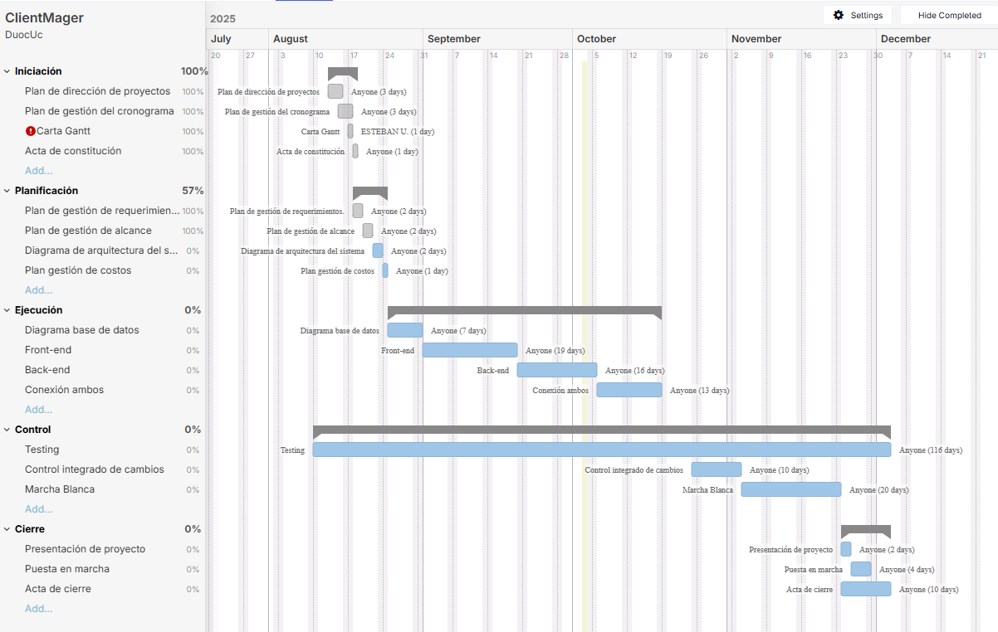

*Tabla 2 Carta Gantt*

En la carta Gantt se visualiza el cómo se desarrolla ClientMager, el sistema web que busca resolver los problemas de la corredora de seguros Mager. A continuación, se describe el cómo se llevará a cabo:

* Planificado entre julio y diciembre de 2025 y dividido en cinco fases delimitadas en el tiempo: la Iniciación se desarrolla del 21 de julio al 1 de agosto, con tareas como el Acta de Constitución, planes de dirección y cronograma, y la carta Gantt;
* La Planificación va del 4 al 22 de agosto, incluyendo planes de requerimientos, alcance, arquitectura del sistema y costos;
* La Ejecución se extiende del 25 de agosto al 17 de octubre, comenzando con el diagrama de base de datos y avanzando con la construcción del Front-end y Back-end hasta la conexión de ambos
* La fase de Control ocurre entre el 20 de octubre y el 28 de noviembre, con actividades de Testing, control de cambios y Marcha Blanca; y finalmente
* El cierre se desarrolla del 1 al 26 de diciembre, con la elaboración del Acta de cierre. Todo el cronograma sigue una estructura secuencial, con dependencias claras entre tareas y baja simultaneidad.

## Riesgos Asociados al Proyecto

La presente tabla corresponde a la matriz de riesgos asociados al proyecto. En la matriz se encuentra detallado los riesgos identificados con su probabilidad e impacto correspondiente junto con sus planes de mitigación y contingencia.

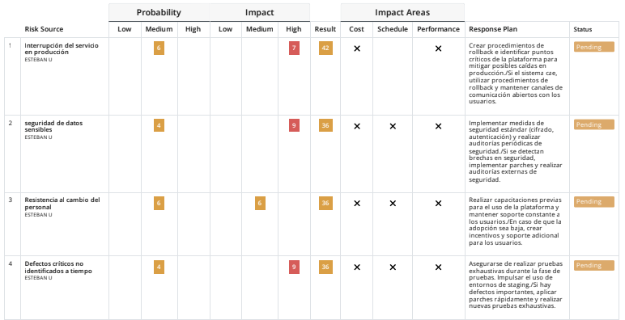

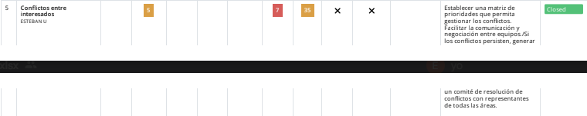

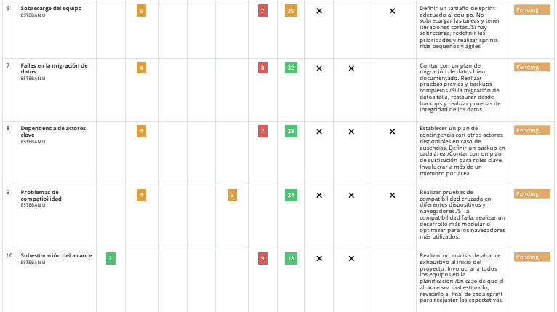

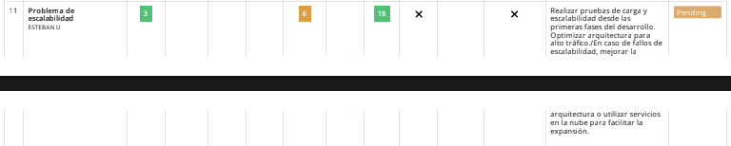

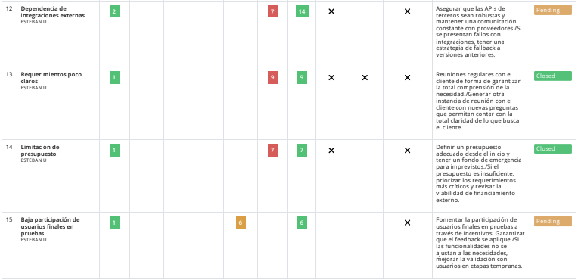

*Tabla 3 Matriz de Riesgos*

A continuación, se justifican los niveles de riesgo presentes en el proyecto.

* **Nivel de Riesgo Bajo:** Un riesgo que presente un nivel bajo dentro del proyecto será en base por que los riesgos no son contemplados como una amenaza para el sistema y puede seguir funcionando aún bajo ese riesgo, Los riesgos que son clasificados nivel bajo son debido a que no representan una amenaza completa al proyecto, ya sea por una baja probabilidad de ocurrencia e impacto.
* **Nivel de Riesgo Medio:** Un riesgo que presente un nivel medio dentro del proyecto será en base por los conocimientos y experiencia del equipo. Estos riesgos son clasificados como nivel medio ya que no escapan del control y experiencia del equipo de trabajo.
* **Nivel de Riesgo Alto:** Un riesgo que presente un nivel alto dentro del proyecto será en base por situaciones que se escapen del control del equipo y que comprometan el proyecto completo. Estos riesgos son clasificados como altos ya que causan no solo demoras en el desarrollo del proyecto sino también afectan la viabilidad del mismo.

## Implementación del Proyecto

### Diseño y Arquitectura de la solución (Caso de uso de Software o plataforma de gestión)

* Describir en profundidad el modelo de datos que permiten soportar los requerimientos de la organización de acuerdo al diseño definido que sea escalable en el tiempo.

### Requerimientos técnicos

* Detallar cada uno de los dispositivos, insumos y herramientas que se utilizaran para la implementación del proyecto.

### Desarrollo de la solución

* Se recomienda insertar capturas de pantalla con una breve explicación de cada uno de los pasos realizados en cada proceso de programación.
* Evidenciar la solución de software utilizando técnicas que permitan sistematizar el proceso de desarrollo y mantenimiento, asegurando el logro de los objetivos del proyecto.
* Integrar los distintos componentes de la solución de software utilizando técnicas que permitan sistematizar el proceso de desarrollo y mantenimiento, asegurando el logro de los objetivos del proyecto.

### Resultados de la solución

* En este apartado debe insertar todas las pruebas que fueron ejecutadas para chequear los resultados de la solución. Puede incorporar capturas de pantalla, videos o demostración en tiempo real de la solución.
* Los resultados deben ser mostrados en la exposición final frente a la comisión.

## Definición de Recursos y Costos asociados al Proyecto

# CONCLUSIÓN

Sintaxis final del documento que permite resumir y/o llegar a conclusiones desde la detección del problema o necesidad, pasando por el desarrollo del proyecto hasta las pruebas finales de funcionamiento.

# BIBLIOGRAFÍA

Para la bibliografía considerar Norma APA 7ma Edición.

# 

# ANEXOS

Debe incorporar como anexos en documento como archivo Word, todo tipo de información que complemente el proyecto.

En la entrega final del proyecto, deben enviar todos los archivos utilizados en la implementación y desarrollo del mismo. El docente mencionará unas clases antes de la entrega final dicho listado a entregar.